Poštovani/a,

01.03.2022. u 14.00 sati održati će se predavanje na temu „Bol u porodu“, ali online. Upute za pristup predavanju nalaze se niže. Edukacija se održava sukladno Planu stručnih sastanaka primalja PV Grada Zagreb te se ista boduje u HKP.

[KLIKNI OVDJE KAKO BI PRISTUPILI SASTANKU](https://teams.microsoft.com/l/meetup-join/19:FkIjdwZLbopkls3wpCVjqrVOF8SwPe4VTlP_H1YpA6k1@thread.tacv2/1646125299105?context=%7B%22Tid%22:%22a0327895-82f0-499d-9f35-9a28b1f1df28%22,%22Oid%22:%227cdb4597-63a5-4c42-bb38-f50e7510c35a%22%7D)

Ako niste upoznati i nemate instaliranu aplikaciju Microsoft Teams molimo Vas da slijedite upute u nastavku:

1.       **Kliknite na poveznicu u e-mailu.**



2.       **Odaberite „Nastavite u ovom pregledniku“**

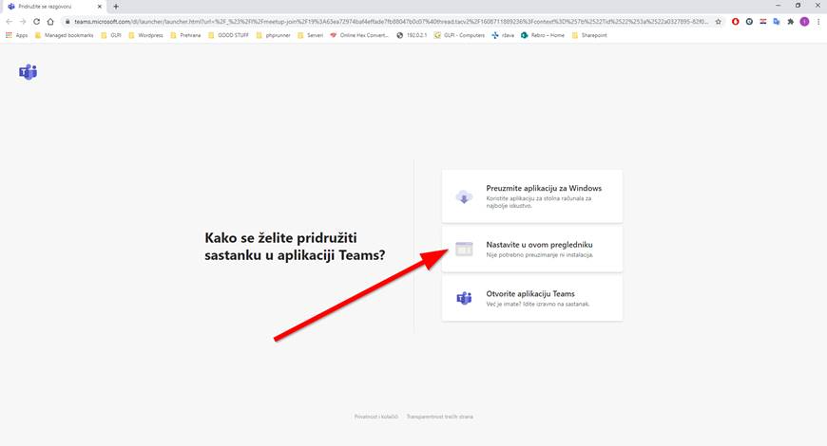

3.       **Pritisnite tipku „Allow“ (hrv. „Dopusti“) na iskočnom prozoru**

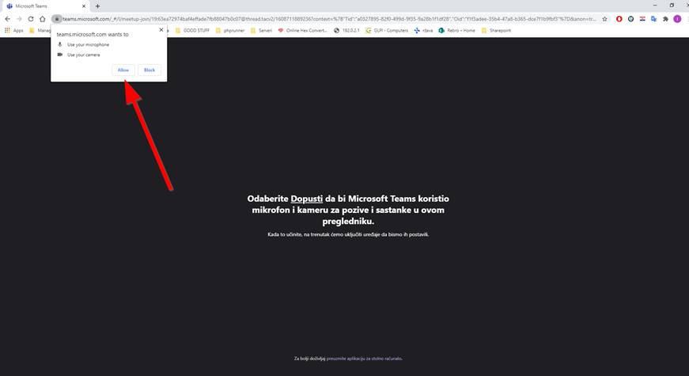

**4. Upišite svoje ime i pritisnite tipku „Pridružite se odmah“**

